第１章 避難所における新型コロナウイルス感染拡大予防のために
１ひなん
避難者の健康状態の確認

- 避難所への到着時の健康状態の確認は、発熱、咳などの兆候・症状の有無や濃厚接触者かどうかについて、避難所に到着した受付時に実施します（p.12）。
- そのため、事前受付を設け、検温・健康状態をチェックし、該当者は専用スペースの各受付へ案内します（※自覚症状がある者は直接専用スペース受付へ）。
- また、避難生活開始後も、定期的に健康状態の確認を実施します（p.16）。
２
手洗い等の適切な感染防止対策の徹底

- 避難所全てのスタッフと避難者が適切な感染防止対策を行うことで、感染症伝播を減らすことができます。
- 感染を予防するには手洗いが重要で、石鹸と流水で手を洗うことが最も良い方法ですが、断水など、水が入手できない場合には、手指消毒薬を使用します（p.17）。
- また、避難者同士が接触する場合の予防策として、避難所内でのマスクの着用などの咳エチケットを徹底し、人と人の間隔は、できるだけ２ｍ（最低１ｍ）空けることを意識して過ごします。
３
避難所の衛生環境の確保

- 避難所の衛生環境を保つために、定期的に、目に見える汚れがあるときは洗剤や消毒薬を用いて清掃します（p.23）。
- 居住スペースは、避難者各自が定時に掃除するよう生活ルールを定めるとともに、共用スペースや避難所周辺エリアは、避難者が交代制で定期的に清掃します。
- 清掃・消毒、ゴミ処理、洗濯などを実施する際、感染症対策として、マスク、フェイスシールド※、使い捨て手袋などを状況に応じて適切に着用します（p.21）。
※目を覆うことができるもの（ゴーグル、シュノーケリングマスク等も可）
十分な換気の実施、スペースの確保等
４

- 避難所内は十分な換気に努めるとともに、避難者が十分なスペースを確保できるようにします。
- 換気は、気候上可能な限りは常時、困難な場合はこまめに実施し、換気の時間はルールを決めて行います（p.16）。
- また避難所内のスペースは一家族が一区画を使用し、人数に応じて区画の広さを調整するとともに、家族間の寝床の距離を１ｍ以上あけます（p.8）。
発熱、咳等の症状が出た者のための専用スペースの確保
５

- 発熱、咳等の症状がある者、濃厚接触者は専用のスペースを確保し、可能な限り個室にするとともに、専用のトイレを確保します。
- 同じ兆候・症状のある者を同室にすることは、新型コロナウイルス感染症を想定した場合は望ましくありませんが、やむを得ず同室にする場合は、パーティションで区切るなどの工夫をします（p.9）。
- 専用スペースやトイレは一般の避難者とは空間（ゾーン）、通路（動線）を分けます。
- 新型コロナウイルス感染症の疑いがある人について、それぞれの人権に配慮し、「感染者を排除するのではなく、感染対策上の対応であること」を、避難者及び運営スタッフに周知徹底します。

第２章 感染防止対策と分散避難のあり方について
１ 多様な避難形態（分散避難）について
避難所における過密抑制対策として、分散避難を実施していくことは、新型コロナウイルス感染防止の観点から有効な対策です。
分散避難とは、下記の順番で避難先を検討していきます。
- 在宅避難：住民がハザードマップで自宅の安全性を確認し、自宅が安全であれば自宅に留まる。
- 縁故避難：自宅にリスクがある場合、安全な「親戚・知人宅」に避難が可能であれば避難先とする。
- 避難所避難：②の避難先がない場合は市町村が指定する避難所へ避難する（なお、市町村によってはホテルや旅館などを新たな避難所として確保している場合があります。）。
※感染症のリスクなどから、やむを得ず青空避難（車中泊やテント泊）を選択する場合があり、事前にその対応策（次頁）を検討しておく。
①在宅避難
②親戚・知人宅
③避難所
（車中泊、テント泊含む）
③避難所
（ホテル・旅館等）
自宅に災害
の危険が
安全な場所に
住んでいて
身を寄せられる
親戚・知人宅が
ない
ある
ある
ない
ない
ハザードマップで確認

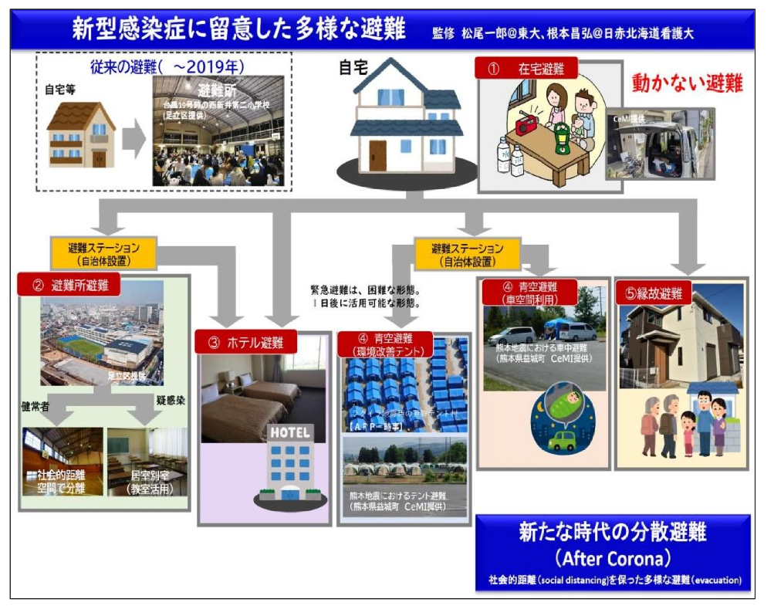

「新型コロナウイルス感染症流行時の災害と避難環境を考える手引き（地方自治体編）：新型コロナ感染症と災害避難研究会」より
＜青空避難への対応策＞
市町村では青空避難（車中泊やテント泊）をどのように考えるかを、事前に検討しておきましょう。
具体的には、市町村の車両保有台数や道路の幅、延長、公共空間の面積により、発災後に車が駐車場から道路に出てくることを許すかどうか、大渋滞を起した密集住宅地で火災が発生したらどうなるのか、公共空間に車を吸い込みきれるのかなどを想定します。
密集市街地を抱える市町村では、「車中泊やテント泊は自宅の敷地内のみ」というように、市町村がその地域性や想定災害をしっかりとイメージし、青空避難をどこまで許容するかを定め、事前に住民に周知、理解を求めておきましょう。
なお、やむを得ず青空避難を避難者が選択する場合、避難者の安全を確保するために、下記の対策を講じます。

- 豪雨時は、車での野外の移動は危険であること、また、やむを得ず車中泊をする場合は、浸水しないよう周囲の状況等を十分確認しておくことを周知する。
- 車中泊のためのスペースを確保する場合には、できる限り施設内の駐車場など一か所にまとめて間隔を空けて確保し、夜間の安全確保のため照明のある場所が望ましい。
- 市町村が車中泊のためのスペースを確保する場合においては、食料等必要な物資の配布や、保健師等による健康診断が受けられる場所等の情報を車中泊の避難者に伝え、支援を受けられるように促します。また、物資の配布等を通じて車中泊の避難者の情報を把握できるようにします（「避難所以外の場所に滞在する人々に物資や情報を届けるための施設（在宅避難者等支援施設）を設置」（マニュアル（本編）p.16）」）。
- エコノミークラス症候群の対策として、「エコノミークラス症候群を予防しましょう!」（マニュアルリーフレットp.3）を避難者等に配布し歩行や水分補給等を進めるなど、避難者への適切な支援を行う。
- 車のように狭く気密な空間では、特に日中は短時間で車内の温度が上昇しやすく、熱中症の危険性が高くなるので車内に留まらないことが望ましい。
- 車両スペースはできるだけ日陰や風通しの良い場所を確保し、車用の断熱シートや防虫ネット、網戸を使用する等の工夫をする。
- 車のエンジンをかけたままカーエアコンを入れていても、熱い場所では自動車はオーバーヒートしてエンジンが停止してしまうため、特に乳幼児等の自分で行動できない者を一人にさせないようにする。
- 排気ガスによる一酸化炭素中毒やオーバーヒートを避けるため、夜間寝るときにエンジン、エアコンをつけたままにすることは、避けるようにする。

２ 避難する前に準備すること
避難所での受付の混雑や滞留を防止するため、事前に、避難所利用者登録票（マニュアル様式集p.12）、受付時健康状態チェックリスト（p.29）を配布の上、避難所へ避難する際には、記入したものを持参してもらえるようにします。
避難所ではマスク、体温計など、感染症防止対策として有効な備蓄が十分で無い場合もあることから、非常持ち出し品リスト（p.37 ）を確認し、避難する際には自ら携行するよう周知します。

第３章 事前に準備しておくこと
新型コロナウイルス感染症の拡大により、災害時の避難所運営が課題となっており、避難所という密になりやすい空間の中で、避難者はもちろんのこと、避難所運営スタッフの感染を防止するため、感染拡大防止策を徹底することが極めて重要です。
特に、避難所において発熱や咳などの症状がある者や濃厚接触者を受け入れることとなる場合、個室スペースの確保など、事前に準備しておくことが不可欠となります。
１ 施設管理者との打ち合わせ
- 避難所の過密抑制の対策として、従来の体育館などの避難所スペースの他、教室や会議室なども活用して、広いスペースを居住スペースとして利用できるよう、施設図面などを活用し施設管理者と協議する。
- 発熱や咳などの症状がある者、濃厚接触者は空間（ゾーン）や出入り口、通路（動線）が区別できるかどうかを確認する。
- 避難所の設備、備蓄物資一覧表(p.32～)を参考に、避難所運営に新たに必要となる感染防止対策資機材の数、保管場所、使用上の注意などを確認する。
避難所における感染防止対策として必要な主な資機材
避難者用 | マスク、アルコール手指消毒液、体温計  除菌用アルコールティッシュ、ハンドソープ
受付用 | 非接触型体温計、フェイスシールド、ビニールシート、  固定用ポール、マスク、アルコール手指消毒薬
清掃用 | タオル、ペーパータオル、新聞紙（吐物処理用）、家庭用洗剤、次亜塩素酸ナトリウム（ハイターなど）、カッパ、使い捨て手袋（ビニール袋も可）、ゴミ袋、バケツ、スプレー容器、
設備用 | 簡易トイレ（凝固剤式）、段ボールベッド（簡易ベッド）、パーティション
その他 | ラップ、ポリ袋、レジ袋、ジップロック袋、蓋付きゴミ箱（足踏み式）

２ 避難所のゾーニング
（１）避難所全体のゾーニング
- 施設管理者と協議し、避難所として利用可能となった場所に基づき、以下のポイントに注意しながら、受け入れ場所を決める。
- 施設管理者と相談し、次頁及びレイアウト（例）（p.39 ）を参考に場所を指定する。
- ゾーニングは、専門家（感染症専門医や保健所など）の確認を受けることが重要で、事前の確認が困難な場合でも、運用後に専門家の確認を受けるようにする。

＜感染症対応時のゾーニングのポイント＞
*地域支援拠点となる避難所の場合は広めの場所を確保する。
受付 | 事前受付（事前検温や健康チェック）と各一般受付（一般避難者、発熱や咳などの症状がある者、濃厚接触者、要配慮者など）を設置し、各受付で避難者が滞留し、密にならないように配置する。
避難所出入口 | できる限り密になりにくい場所を設定し、可能であれば出口と入り口を分ける。
通路の確保 | 通路は一方通行とし、できる限り通行者がすれ違わないようにする。  車いすも通れるよう幅130cm以上（できれば2ｍ以上）の通路を確保し、各世帯の区画が必ず１箇所は面するようにする。
個室管理（配慮すべき人を優先的に受け入れる場所）及び動線の検討 | 発熱や咳などの症状ある者や濃厚接触者のほか、感染症リスクの高い高齢者・基礎疾患を有する方の専用スペ－ス、障がい者、妊産婦などを受け入れる要配慮者スペースや個室などの場所を検討し、予め指定する。  また、一般避難者、濃厚接触者、発熱や咳などのある者の通路（動線）をそれぞれ分ける。
※食事スペースは飛沫感染を防ぐため、できる限り占有スペース内での食事をすることが望ましい。

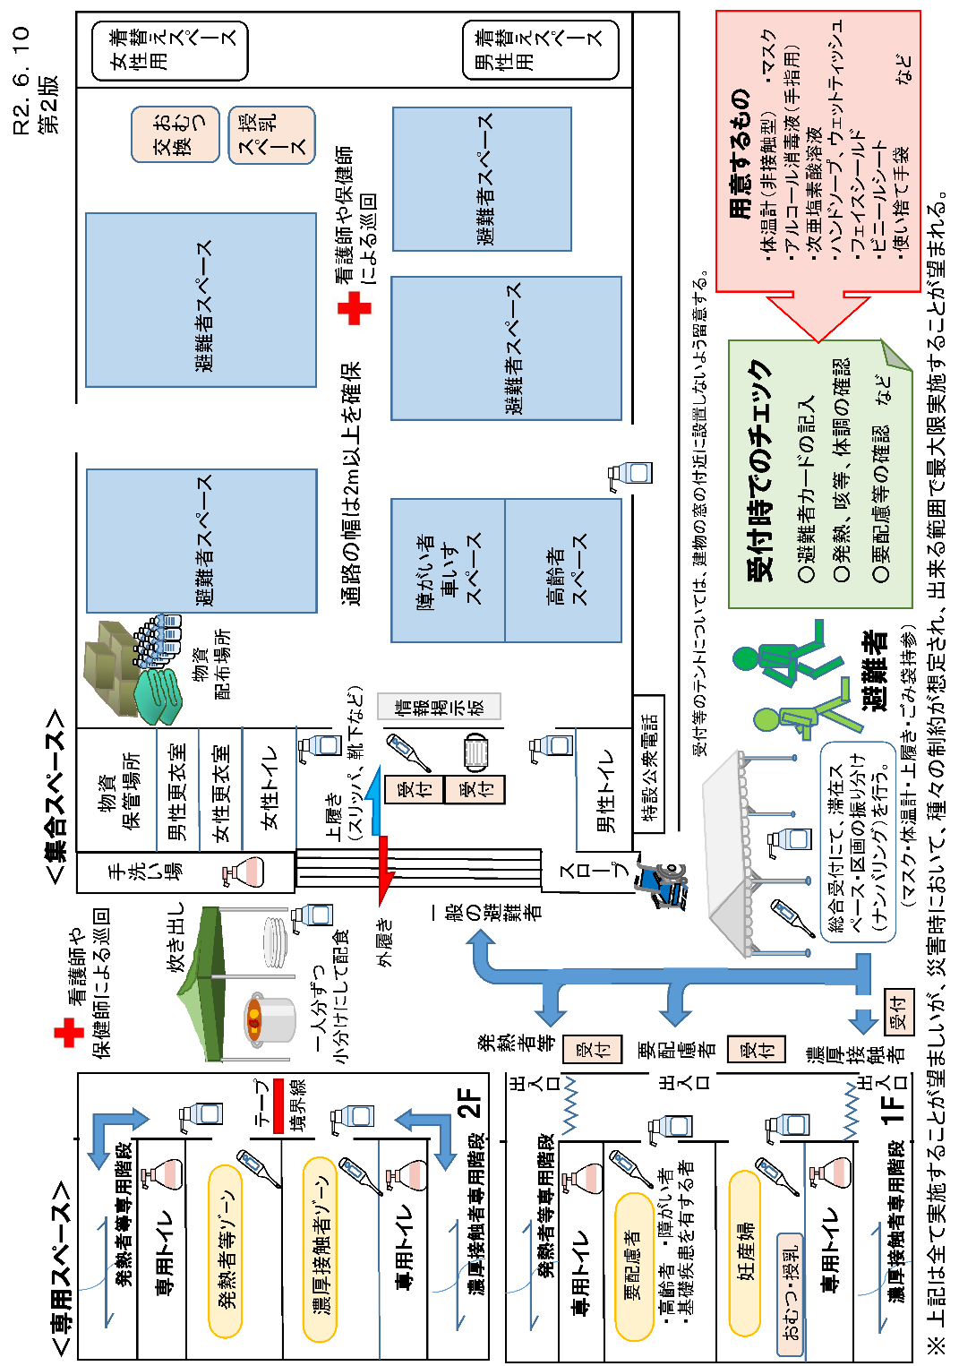

新型コロナウイルス感染症対応時の避難所レイアウト（例）
「避難所における新型コロナウイルス感染症への対応の参考資料について（内閣府（防災担当））」より

（２）一般避難者のゾーニング
- 次頁及びレイアウト（例）（p.40 ）を参考に、一家族が、目安で３ｍ×３ｍの１区画を使用し、人数に応じて区画の広さを調整する。
- １区画（一家族）の距離は１～２ｍ以上空け、個人間の距離も１ｍ以上空ける。
- 個別スペースの割振りの際は、お住まいのコミュニティ、性別、要配慮者の状況などを考慮した割振りに配慮する。
- 避難所管理や個人情報保護の観点から、区画に番号を振る。
- 駐車スペースのある避難所ではペット同伴やプライバシー確保など様々な理由により車中泊を選択される避難者がおり、感染症対策として受付の際に車と車の間のスペースを十分取るよう案内する。

健康な人の避難所滞在スペースのレイアウト（例）
「避難所における新型コロナウイルス感染症への対応の参考資料について（内閣府（防災担当））」より

（３） 濃厚接触者等を受け入れる場所のゾーニング
- 発熱や咳などの症状がある者や濃厚接触者は、可能な限り個室対応とします。換気できる部屋であることが必須条件です。
- 個室対応が難しい場合は、パーティションで区切るなど、専用のスペースと専用トイレ、独立した動線をできるだけ確保する。
- 一般避難者、濃厚接触者、発熱や咳などの症状がある者の空間（ゾーン）はそれぞれ分ける。
- 発熱・咳等の症状がある者同士を同室にする場合で、濃厚接触者をやむを得ず同室にする場合は、次頁及びレイアウト（例）（p.41 ）に示すレイアウト(例)を参考する。
- なお、当該避難所で十分な個室管理ができない場合には、市町村防災担当に相談し、別の施設での濃厚接触者等の対応を依頼する。

発熱・咳など症状がある者や濃厚接触者専用室のレイアウト（例）
「避難所における新型コロナウイルス感染症への対応の参考資料について（内閣府（防災担当））」より

第４章 初動期（災害発生当日）の対応
１ 避難所の受け入れ準備
（１）避難所におけるゾーニングの実施
- ゾーニングに基づいた適切な動線管理や物品の管理を行うことが感染予防となる。
- 専用スペースと居住スペースの間にはテープやパーティション、表示板などでわかりやすく境界線を設置し、避難者が行き来しないようにする。
- 可能な限り出入り口・トイレ・手洗い場を分け、体調不良者と他の避難者の動線が交わらないようにする。
- 別々の動線の確保が難しい場合は、時間的分離・消毒などの工夫をした上で、兼用するためのルール作りを行う。ただし、一般避難者との兼用は避ける。

（２）避難所資機材の設置
- 下図及びレイアウト（例）（p.42 ）を参考に、各ゾーンにパーティションや段ボールベッドなどの簡易ベッドなどを設置する。
- 避難者や運営スタッフのため、専用スペースや動線の分かる案内板を用意する。
- 手指消毒薬を設置する。
設置における留意事項
パーティション | 飛沫感染を防ぐため、少なくとも座位で口元より高く設置。
テント | 複数を接して配置する場合は、接した面にテント通気口などの空気の出入り口が無いようにする。  飛沫感染を防ぐため屋根がある方が望ましいが、熱中症対策のため必要に応じて取り外す等の対策を講じる。
区画表示 | メジャー、養生テープなどを用意し、通路を確保しながら、占有スペースの範囲を養生テープで明示する。  テープ等による区画表示やパーティション、テントを利用する場合は、番号を付し、誰がどの区画に滞在しているか分かるように管理する。

健康な人の避難所滞在スペースのレイアウト（例）
「避難所における新型コロナウイルス感染症への対応の参考資料について（内閣府（防災担当））」より
２ 避難者の受付
（１）事前受付の設置
- 発熱や咳などの症状のある方や濃厚接触者を早期に把握するため、一般受付の前に、事前受付を設置する。
- 事前受付には、避難者との間にクリアフェンス（ビニールシート）、手指消毒液、非接触型体温計、マスク（持参しなかった人用）を用意する。
- 体温計を持参してこなかった場合は、避難所の非接触型体温計での検温が望ましいが、接触型の体温計を利用する場合は毎回消毒する。
- 避難者が受付で滞留しないよう、手指消毒、検温、受付時健康状態チェックリスト(p.29)の提出など、動線を事前に検討し、受付手順やレイアウトを工夫する。
- スペ－スに余裕がなく、事前受付を設置することができない場合は、一般受付で避難者の間隔を確保するなど必要な対策を検討する。
- 間隔（２ｍ）を空けて並ぶ際の位置をテープなどで指定する。
（２）事前受付スタッフの準備
- 受付スタッフは、マスク、使い捨て手袋、フェイスシールド（複数の避難者に介護や介助等、密接して対応する際）を着用する。
- 複数の人が使う体温計の消毒や検温担当者の検温ごと、手指消毒を徹底する。
- 受付スタッフには、感染者を排除するのではなく、感染対策上の対応であることを理解してもらうよう、人権を尊重した対応についての教育などを実施する。
- 検温や健康チェックなど、受付時の手順が従来よりも増えるとともに、避難者の滞留を抑止するための体制強化が必要となるので、訓練などにより、受付手順やスタッフの人数の確認を事前に行っておく。
（３）事前受付における避難者の受付
ア．検温・健康状態のチェック
- マスクを持参してこなかった者には事前受付時にマスクを配布する。
- 避難者ごとに、受付時健康状態チェックリスト(p.29)を記入するとともに、持参した体温計による検温結果を記入する。
- 接触型の体温計による検温は受付混雑の要因となるため別室での対応が望ましい。
イ．避難者の振分け
- 受付時健康状態チェックリスト(p.29)の記入事項と本人・家族からの聞き取りにより、下記（例）を参考に、避難所内のどの部屋・スペースに割り振るのかを決める。
- 専用スペースへ割り振る避難者については、必要に応じて、受付スタッフが各一般受付まで案内する。
専用スペース
一般の避難者
（チェック無し）
要配慮者
（項目14～18）
経過観察中の濃厚接触者
（項目1にチェック）
発熱、咳等の症状がある人
（項目2～10にチェック）
乳幼児と一緒に避難した者
又は妊娠中の人
（項目16にチェック）
一般避難者スペース
要配慮者スペース
（集合スペースでの
避難が可能な人）
発熱者等ゾーン
濃厚接触者ゾーン
要配慮者ゾーン
妊産婦ゾーン
集合スペースでの避難が困難で特に配慮が必要な人
専用スペースを希望しない人
専用スペースを希望する人
本人の申し出
本人の申し出

専用スペース

集合スペース

滞在スペースと区画の振り分けについて（例）

受付時 健康状態チェックリスト
１ あなたは新型コロナウイルスの感染が確認されている人の濃厚接触者で、現在、健康
観察中ですか？
２ 普段より熱っぽく感じますか？
３ 呼吸の息苦しさ、胸の痛みはありますか？
４ においや味を感じないですか？
５ せきやたん、のどの痛みはありますか？
６ 全身がだるいなどの症状はありますか？
７ 吐き気がありますか？
８ 下痢がありますか？
９ からだにぶつぶつ（発疹）が出ていますか？
10 目が赤く、目やにが多くないですか？
11 現在、医療機関に通院をしていますか？（症状： ）
12 現在、服薬をしていますか？（薬名： ）
13 そのほか気になる症状はありますか？
※「はい」の場合、具体的にご記入ください
14 避難所での行動に際し、介護や介助が必要ですか？
15 避難所での行動に際し、配慮を要する障がいがありますか？
※「はい」の場合、障がいの内容をご記入ください
16 乳幼児と一緒ですか？（妊娠中も含む）
17 呼吸器疾患、高血圧、糖尿病、その他の基礎疾患はありますか？
※「はい」の場合、具体的にご記入ください
18 てんかんはありますか？
（４）個別受付の設置
- 事前受付から割り振られた避難者が、各滞在スペ－スに避難するための個別受付（一般避難者、濃厚接触者、発熱や咳などの症状がある者、要配慮者など）を設置する。
- 個別受付には、避難者との間にクリアフェンス（ビニールシート）（なければフェイスシールドを着けるか、避難者と運営スタッフとの間を２ｍ以上空ける）、手指消毒液を用意する。
- 避難者が受付で滞留しないよう、手指消毒、避難所利用者登録票（マニュアル様式集p.12）の提出など、動線を事前に検討し、受付手順やレイアウトを工夫する。
- 事前受付時に、避難所の非接触型体温計での検温を実施した場合は、発熱や咳などの症状がある者などに対し、必要に応じて、接触型の体温計で再度、検温を実施する。
- 接触型の体温計を利用した場合は毎回消毒を実施する。
- 間隔（２ｍ）を空けて並ぶ際の位置をテープなどで指定する。
（５）個別受付スタッフの準備
- 受付スタッフは、マスク、使い捨て手袋、フェイスシールド（必要に応じて）を着用する。
- 複数の人が使う体温計の消毒や検温担当者の検温ごとの手指消毒を徹底する。
- 受付スタッフには、感染者を排除するのではなく、感染対策上の対応であることを理解してもらうよう、人権を尊重した対応についての教育などを実施する。
- 検温など、受付時の手順が従来よりも増えるとともに、避難者の滞留を抑止するための体制強化が必要となるので、訓練などにより、受付手順やスタッフの人数の確認を事前に行っておく。
（６）個別受付における避難者の受付
- 避難所利用者登録票(マニュアル様式集p.12) をもとに、避難所利用者の人数や世帯数（避難所外避難者を含む）を把握する。
※登録票は、受付混雑時には滞在スペースで記入してもらい、後ほど回収する。
- 個別スペースの割振りの際は、お住まいのコミュニティ、性別、要配慮者の状況などを考慮した割振りに配慮する。
３ 備蓄している水や食料、物資の確認・配給
（１）状態や数を確認
- 避難所の設備、備蓄物資一覧表(p.32～) を参考に、備蓄している水や食料、物資の状態や数を確認する。
- 足りない分は物資依頼伝票(マニュアル様式集p.30)や食料依頼伝票(マニュアル様式集p.34)で、市町村災害対策本部に要請する。
（２）配給
- 物資を配布する前後に清掃、机の消毒（次亜塩素酸ナトリウムを使用）を徹底する。
- 配布スタッフは、作業前後の手指消毒を徹底するとともに、マスク、使い捨て手袋を着用する。
- 配食場所にもクリアフェンス（ビニールシート）を設置し、利用者の「組」ごとに配給するなど順番制にする。
＜配給の注意＞
    - 食品は床から30㎝以上の高さで保管する。
    - 一人分ずつ小分けにして配食する。
    - 容器や食器は使い捨てを使用する。調達ができなければ食器をラッピングするなどの工夫をする。
    - 発熱、咳などの症状がある者や濃厚接触者への食事の受け渡しは、直接行わず、各居室前などに置いて渡す方法とする。
＜食事の際の注意＞
    - 避難者が食事する際、手洗いや手指消毒を徹底するよう周知する。
    - 食事は、飛沫感染を防ぐため、できるだけ居住スペース内でとるが、食事スペースを設置する場合には順番制にする、向かい合わせのイスの配置を避ける、消毒を徹底するなどの工夫をする。
    - 食後の食べ残しや使い捨て容器は、避難者が自分で分別してゴミ袋に密閉し、スタッフが回収する。

４ 定期的な換気
- 換気は、気候上可能な限り常時、困難な場合はこまめに（30分に１回以上、数分間程度、窓を全開する）、２方向の窓を同時に開けて行う。
- 窓が一つしかない場合は、ドアを開ける。
- 換気扇がある場合は、換気扇と窓の開閉を併用する。

５ ゴミの分別・管理
- 感染症対策として、普通廃棄物（一般ごみ）と感染性廃棄物（マスクなど）は分けるようにする。
- 感染性廃棄物はゴミ袋を２重にする。
- ゴミ箱は蓋を触らず捨てられる、足踏み式を可能な限り準備する。
- ゴミ処理を行う際は、掃除用手袋とマスク、フェイスシールド、長袖ガウンを着用する。
感染性廃棄物の主なもの
□使用済みのマスク □ティッシュ □使い捨て手袋
□発熱・咳等の症状がある人の容器

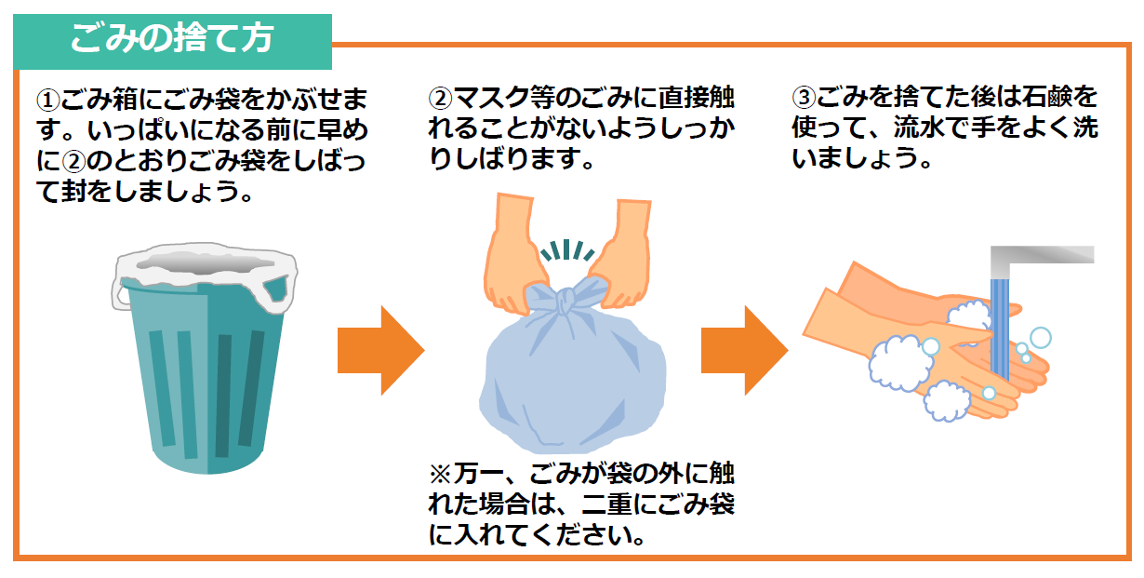

新型コロナウイルスなどの感染症の感染者又はその疑いにある方の使用済みマスク等の捨て方
「新型コロナウイルスなどの感染症対策のためのご家庭でのごみの捨て方（環境省））」より

６ 避難所内の感染防止ルールの徹底
- 感染症防止のための以下の（例）を参考に、ルールを決め、掲示板などに避難所でのルール(p.25)を貼り出すなど、ルールを周知する。

＜感染症防止のために決めた方がよいルール（例）＞
  - 常時マスクの着用や、手指の消毒を徹底する。なお、気温が高い場合はこまめに水分補給。
- 人と人の間隔は、できるだけ２ｍ（最低１ｍ）空けることを意識して過ごす。
- 毎日の体温・体調の確認
- トイレにふたがある場合、トイレのふたを閉めて流す。
- 掃除当番（トイレ清掃等）
- ゴミは各家庭で密閉して廃棄
- 靴はビニール袋に入れて各自で保管

７ 濃厚接触者等を受け入れた場合の市町村災害
対策本部への連絡
- 発熱や咳などの症状がある者や濃厚接触者などを受け入れた場合、避難所状況報告書（初動期）(マニュアル様式集p.28)とともに、傷病者及び体調不良者名簿(p.31)を用い、ＦＡＸ、電話、伝令などで、市町村災害対策本部に連絡する。

第５章 展開期以降（２日目～）の対応
１ 定期的な健康管理の実施
- 避難者の健康状態を把握するため、健康状態チェックシート（p.30）により体温測定（朝・昼・夜）と症状のセルフチェックを実施する。
- 体温計を持参していない避難者に対して、セルフチェックができるよう、体温計や手指消毒液などのコーナーを設ける。
- セルフチェックの結果、下記の【感染を疑う症状】に該当する場合は専用スペース（個室）に案内の上、安静にさせる。
【感染を疑う症状】
- 息苦しさ（呼吸困難）、強いだるさ（倦怠感）、高熱等の強い症状のいずれかがある場合
- 重症化しやすい方等（※）で、発熱や咳などの比較的軽い風邪の症状がある場合
（※）高齢者、糖尿病、心不全、呼吸器疾患（COPD等）等の基礎疾患がある方や透析を受けている方、免疫抑制剤や抗がん剤等を用いている方、妊婦の方
- 上記以外の方で発熱や咳など比較的軽い風邪の症状が続く場合
（症状が４日以上続く場合は必ずご相談ください。症状には個人差がありますので、強い症状と思う場合にはすぐ相談してください。解熱剤などを飲み続けなければならない方も同様です。）
- また、帰国者・接触者相談センター（次ページ）に電話により相談するとともに、傷病者及び体調不良者名簿(p.31)を用い、ＦＡＸ、電話などで、市町村災害対策本部に連絡する。
- 特に、下記に該当するような健康状態の急変については、素早く察知できるよう留意する。
【緊急性の高い症状】※は家族等が以下の項目を確認した場合
表情・外見 | - １ 顔色が明らかに悪い※  - ２ 唇が紫色になっている  - ３ いつもと違う、様子がおかしい※
息苦しさ等 | - ４ 息が荒くなった（呼吸数が多くなった）  - ５ 急に息苦しくなった  - ６ 日常生活の中で少し動くと息があがる  - ７ 胸の痛みがある  - ８ 横になれない、座らないと息ができない  - ９ 肩で息をしている、ゼーゼーしている
意識障害等 | - 10 ぼんやりとしている（反応が弱い）※  - 11 もうろうとしている（返事がない）※  - 12 脈がとぶ、脈のリズムが乱れる感じがする  新型コロナウイルス感染症軽症者が注意すべき症状  「新型コロナウイルス感染症の軽症者等に係る宿泊療養・自宅療養における健康観察における留意点について（厚生労働省）」より

○帰国者・接触者相談センターの連絡先
開設時間 平日：午前9時から午後5時まで
夜間・土、日、祝日：オンコール（24時間）体制
保健所名 | 電話番号 | 所管区域
一宮保健所 | 0586-72-1699 | 一宮市、稲沢市
瀬戸保健所 | 0561-21-1699 | 瀬戸市、尾張旭市、豊明市、日進市、  東郷町、長久手市
春日井保健所 | 0568-31-2189 | 春日井市、小牧市
江南保健所 | 0587-55-1699 | 犬山市、江南市、岩倉市、大口町、扶桑町
清須保健所 | 052-400-2499 | 清須市、北名古屋市、豊山町
津島保健所 | 0567-24-6999 | 津島市、愛西市、弥富市、あま市、大治町、蟹江町、飛島村
半田保健所 | 0569-21-3342 | 半田市、阿久比町、東浦町、南知多町、  美浜町、武豊町
知多保健所 | 0562-32-1699 | 常滑市、東海市、大府市、知多市
衣浦東部保健所 | 0566-22-1699 | 碧南市、刈谷市、安城市、知立市、高浜市、みよし市
西尾保健所 | 0563-54-1299 | 西尾市、幸田町
新城保健所 | 0536-23-5999 | 新城市、設楽町、東栄町、豊根村
豊川保健所 | 0533-86-3177 | 豊川市、蒲郡市、田原市
※保健所設置市（名古屋市、豊橋市、岡崎市、豊田市）も同様の対応を実施。

２ 感染症が疑われる場合の対応の確認
- 定期的な健康管理の実施などにより、新型コロナウイルス感染症が疑われる場合には、下記のとおり保健所（帰国者・接触者相談センター）に連絡の上、指示を仰ぐ。
【感染を疑う方】
- 息苦しさ（呼吸困難）、強いだるさ（倦怠感）、高熱等の強い症状のいずれかがある場合
- 重症化しやすい方等（※）で、発熱や咳などの比較的軽い風邪の症状がある場合
（※）高齢者、糖尿病、心不全、呼吸器疾患（COPD等）等の基礎疾患がある方や透析を受けている方、免疫抑制剤や抗がん剤等を用いている方、妊婦の方
- 上記以外の方で発熱や咳など比較的軽い風邪の症状が続く場合
（症状が４日以上続く場合は必ずご相談ください。症状には個人差がありますので、強い症状と思う場合にはすぐ相談してください。解熱剤などを飲み続けなければならない方も同様です。）

検査結果が出るまで待機
一般避難者
スペース

保健所の指示を受け、医療機関又は宿泊療養施設へ移送（※移送方法も保健所の指示による。）
移送後は専用スペースの消毒を実施
入院調整等
あてはまらない
あてはまる
専門的な助言が
必要な場合

「一般電話相談窓口」
に電話する。
〇住所地を管轄する保健所
（平日9時から17時まで）
〇愛知県感染症対策局
感染症対策課
052-954-6272
（9時から17時
（土日祝含む））
専用スペース（個室）に移動

「帰国者・接触者相談センター
（前頁：24時間対応）」に電話する。
専用スペース（個室）に移動
受診が必要と判断
受診が不要
と判断
※症状が良くならない場合
は、再度、「帰国者・接触者相談センター」へ相談する。
引き続き、専用スペース
検査必要と判断
医療機関に受診する。
※マスクを着用のうえ、できるだけ公共交通機関を利用せずに受診する（自家用車又は公用車）。
帰国者・接触者外来（医療機関）又はかかりつけ医
陽性
医療機関で検体を採取の上、愛知県衛生研究所などで検査を実施
ＰＣＲ検査
陰性
症状が
改善
検査不要
と判断

３ 運営スタッフの感染防止対策
- 運営スタッフの場面ごとの装備内容は下表を参考に、避難所の状況に応じて判断し対策を行う。
避難所運営にあたり場面ごとに想定される装備

 | マスク | フェイス  シールド※1 | 手袋※3  (使い捨て) | 手袋※3,4  (掃除用) | カッパ※5  (長袖ガウン)
受付 | ○ | △※2 | ○
清掃・消毒 | ○ | ○ |  | ○
発熱、咳等の症状がある者、  濃厚接触者ゾーンの応対 | ○ | ○ | ○ |  | （〇）※8
発熱、咳等の症状がある者、  濃厚接触者ゾーンの清掃・消毒 | ○ | ○ |  | ○ | （〇）※8
ゴミ処理 | ○ | ○ |  | ○ | ○
洗濯※6 | ○ | ○ |  | ○
シャワー風呂清掃 | ○ | ○ |  | ○ | ○※7
※１ 目を覆うことができるもの（ゴーグル、シュノーケリングマスク等）
※２ スタッフの個々が担当する内容に応じて使用、
※３ 手袋を外した際には、手洗いを行う。使い捨てビニール手袋も可
※４ 手首を覆えるもの、使い捨て手袋・使い捨てビニール手袋も可
※５ 医療用ではないので、ゴミ袋での手作りも可、※６ 体液等で汚れた衣服、リネンを取り扱う際の装備
※７ 撥水性のあるカッパが望ましい、
※８ 唾液、喀痰、血液など体液の腕への汚染が予想される場合は使用
- 感染症対策として、運営スタッフの個人用防護具を準備し、着脱手順や洗浄、消毒手順を確認する。
- カッパ（長袖ガウン）の脱衣時には、カッパの表面に触れないよう汚染防止に注意する。
＜手袋・マスクの正しい着脱方法＞
（１）装着方法
- 手指を消毒する。②マスクを鼻の形に合わせて装着する。
③手袋を装着する。手袋をした手で顔を触らないよう注意する。
（２）脱ぎ方（※特に重要）
ア 手袋の脱ぎ方
- 片方の手袋を脱ぐ、内側（清潔部分）に触れないように注意する。
- 脱いだ手袋の内側部分でもう片方の手袋を脱ぐ。
- 感染性廃棄物入れに距離を保って捨てる。
イ マスクの脱ぎ方
- マスクを脱ぐ前に、あらためて手指消毒をする。
- マスクのゴム部分を持ってマスクを外す。マスク本体には触れないように留意。
- 感染性廃棄物入れに距離を保って捨てる。
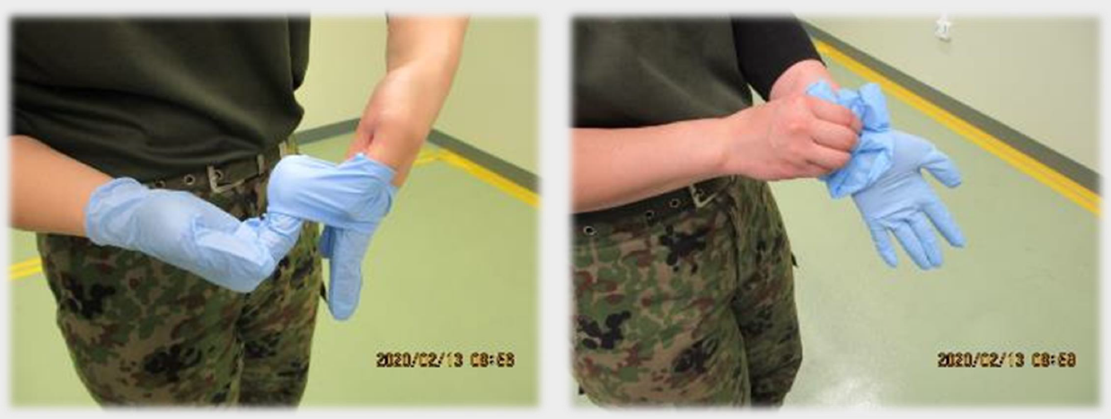

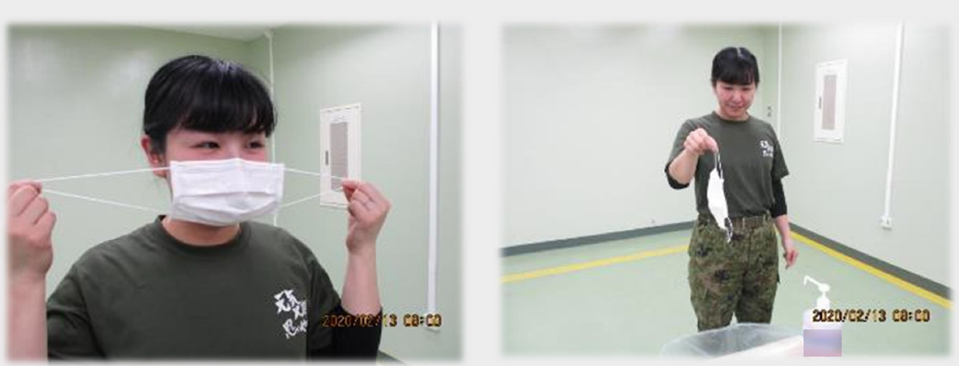

手袋・マスクの脱ぎ方「新型コロナウイルスから皆さんの安全を守るために（防衛省統合幕僚監部）」
４ 濃厚接触者等への対応
- 専用スペースのスタッフは専任とし、マスク、使い捨て手袋、フェイスシールドを適切に着用する。
- 心臓、肺、腎臓に持病のある人、糖尿病の人、免疫が低下した人、妊婦などが対応することは避ける。
- 換気を十分実施するとともに、複数の人が手で触れる共用部分（トイレを含む）の消毒を、２時間ごとなどルールを決めて行う。
- 使用したマスクは他の部屋に持ち出さないようにする。
- 新型コロナウイルス感染症の疑いがある患者や濃厚接触者が使用したトイレで、急性の下痢症状などでトイレが汚れた場合には、次亜塩素酸ナトリウムなどによる清拭を行う。
- 濃厚接触者については、保健所が電話等により、感染者との最後の接触日の翌日を初日として２週間の健康観察を実施しているが、定期的な健康管理の実施（セルフチェック）と併せ、運営スタッフが【緊急性の高い症状】を確認した場合は、すみやかに保健所、医療機関、市町村災害対策本部に連絡する。

５ 衛生環境の整備（消毒、清掃、洗濯）
- 消毒については訓練を行い消毒方法について習熟しておく。
- 消毒用エタノールが入手困難な場合は、次亜塩素酸ナトリウムを使用する。
 |  | 消毒用エタノール | 次亜塩素酸ナトリウム  （塩素系漂白剤：ハイターなど）
使用 | 可能  〇 | 手指など、衣服などモノ全般、壁など環境表面 | 衣服などモノ全般、壁などの環境表面
 | 不可  × | 傷口や眼球、粘膜、革製品など | 人体には×、金属△
効果 |  | ほとんどの細菌、インフルエンザウイルス、コロナウイルスなど | ほとんどの細菌、ノロウイルス、コロナウイルスなど
調整方法 |  | 手指・物の消毒用  無水エタノール：水＝8：2 | 0.05％の次亜塩素酸ナトリウム液に調整水１ℓに10～25ml  （商品付属のキャップ1/2～1杯）
注意事項 |  | アルコール濃度が高いため引火しやすく、火気のそばでの使用や火の気の近くでの保管をしない  揮発性が高いため、蓋を開けっ放しにしておくと、蒸発したり、空気中の水分を吸収して濃度が薄くなる | 酸性の洗剤（特にトイレ洗浄剤等の強酸性のもの）と混ぜると、有毒ガスが発生するため、混ぜて使わない  酸化力の強さから、材質によっては対象物を腐食させる、特に金属製品はサビたり変色したりすることがある
「新型コロナウイルスから皆さんの安全を守るために（防衛省統合幕僚監部）」を参考に作成

（１）居住スペ-ス
- 定期的な換気（３０分に１回以上、数分間、窓を全開）を行い、ドアノブ、手すり、蛇口等の共用部分はこまめに消毒する。
- 居住スペースの掃除は、避難者各自が行うようにし、１日１回、定時に掃除時間などを設定し、実施するよう生活ルールを定める。
（２）トイレ
- トイレは目に見える汚物があればその都度、また汚れが特に見えなくても１日３回（午前、午後、夕）以上の複数回、消毒液を使用して清拭する。
- トイレ清掃は組ごとに当番を決め、トイレ清掃当番がやること（p.38 ）を渡し、毎回清掃の際に一通り実施してもらう。

（３）シャワー・風呂
- 手すりや手がよく触れる場所の消毒、湯船や洗い場の清掃を徹底する。
- 発熱者、濃厚接触者、一般避難者のシャワー・浴室はそれぞれ別に設置する。
- 難しい場合は、時間的分離・消毒などの工夫をした上で、兼用するためのルールを作る（一般避難者→濃厚接触者→発熱者など）。
- ただし、一般避難者との兼用はできるだけ避ける。
（４）洗濯
- 洗濯する際は、各家庭ごとの実施を徹底する。
- 体液等で汚れた衣服、リネンを取り扱う際は、掃除用手袋、マスク、フェイスシールドを着用し、ほかの衣料とは別に分けて洗う。
※ひどく汚れている場合は、ゴミ袋等に入れ密閉して廃棄処分にする。
- 血液や吐物がついたものは、０．１％次亜塩素酸ナトリウム液に浸けて下洗いしてから、一般的な家庭用洗剤で洗濯し、完全に乾かす。

第６章 撤収期（ライフライン回復時）の対応
住居をなくした人は、より生活環境の整った応急仮設住宅などの長期受入れ施設に移動してもらい、避難所を段階的に統合・閉鎖することで、施設の本来業務を再開させる準備を行います。
１ 避難所の統合・閉鎖準備
- ライフラインの回復状況などから、避難所の縮小・統廃合する場合は、専用スペースにいる人の移動方法などを、市町村災害対策本部と協議する。
- 避難所の統合・閉鎖にあたり、専用スペースにいる人の情報などを円滑に引き継ぎすることができるよう避難所運営委員会、各運営班などの協力を得て、避難所の運営・管理に関する情報や書類を集約する。
- 集約した情報や書類などは、市町村災害対策本部に提出する。
２ 避難所の閉鎖
- 避難所スペースとして使用した部屋や共用部分は十分な換気を行った上で消毒を実施する。

